UNIVERSIDAD MARIANO GÁLVEZ DE GUATEMALA
FACULTAD DE INGENIERÍA EN SISTEMAS
PROGRAMACIÓN II
ING. DAVID ÁLVAREZ


PROYECTO FINAL
PF-13 – INVENTARIO PARA PAPELERÍA

ESTUDIANTE CARNET SECCIÓN
GLORIA ESPERANZA PUNAY XOCOXIC. 9941-25-22033 C

LINK REPOSITORIO:
programacion-ii-2026/inventario-papeleria at main · gloria-punay18/programacion-ii-2026

Lugar y fecha:
Guatemala de la Asunción, 1 de noviembre de 2026

DEFINICIÓN BREVE DEL PROBLEMA.

Las pequeñas y medianas empresas del sector de la papelería suelen enfrentarse a graves ineficiencias operativas debido a la falta de un sistema automatizado para el control de sus existencias. La gestión tradicional del inventario, realizada comúnmente mediante registros manuales o mediante hojas de cálculo desactualizadas, provoca discrepancias constantes entre el stock físico real y el registrado en papel. Esta falta de precisión deriva directamente en el desabastecimiento inesperado de productos de alta demanda y en el sobrealmacenamiento inadvertido de mercancía de baja rotación.
Asimismo, la ausencia de una solución centralizada dificulta el rastreo exacto de los movimientos de entrada y salida, imposibilita el cálculo en tiempo real del valor económico total del inventario y priva a la administración de alertas oportunas sobre productos que alcanzan un stock crítico. Esta vulnerabilidad en la cadena de suministro no solo impacta de forma negativa en la satisfacción del cliente por la falta constante de mercancía, sino que además compromete la rentabilidad financiera y la correcta toma de decisiones estratégicas de la empresa.

ESTRUCTURA DE LA BASE DE DATOS (PAPELERIA_DB)
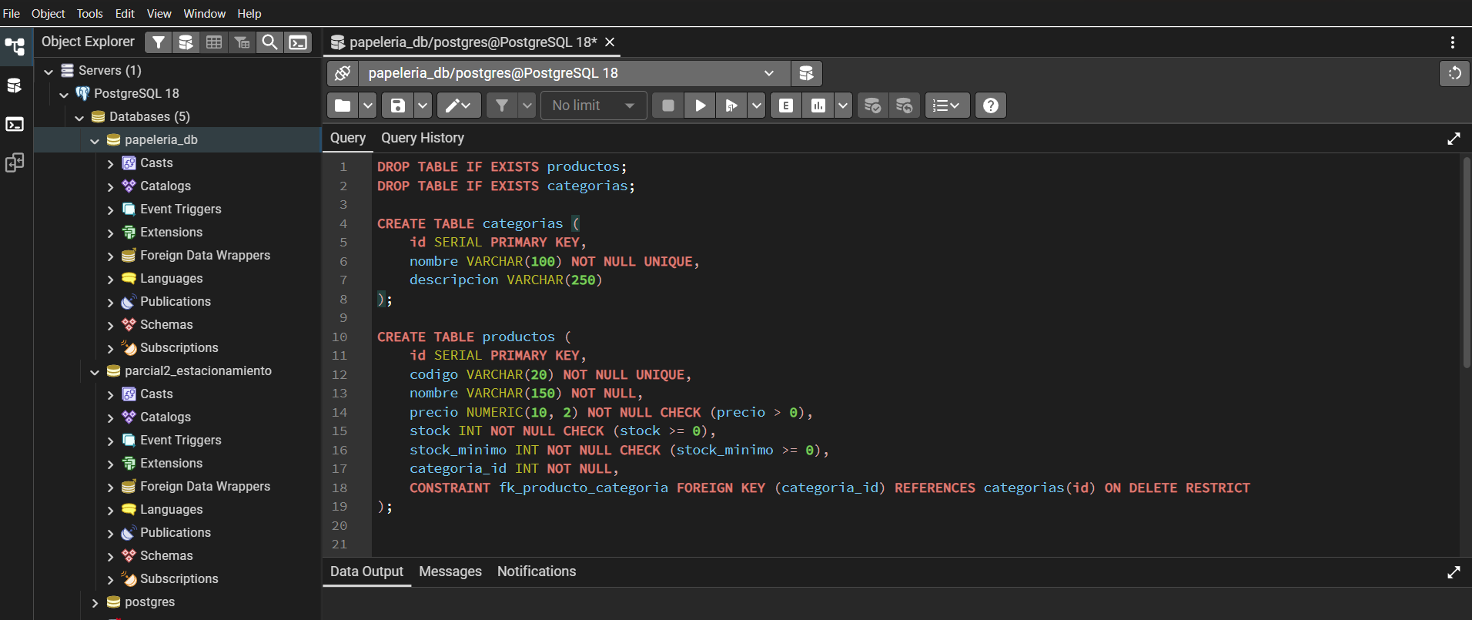

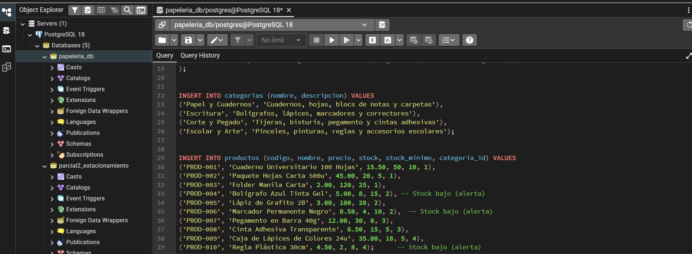

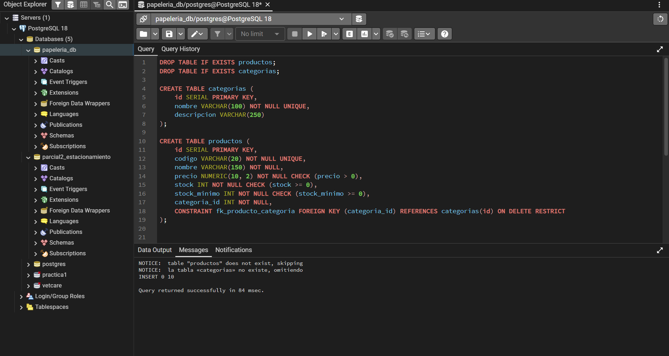

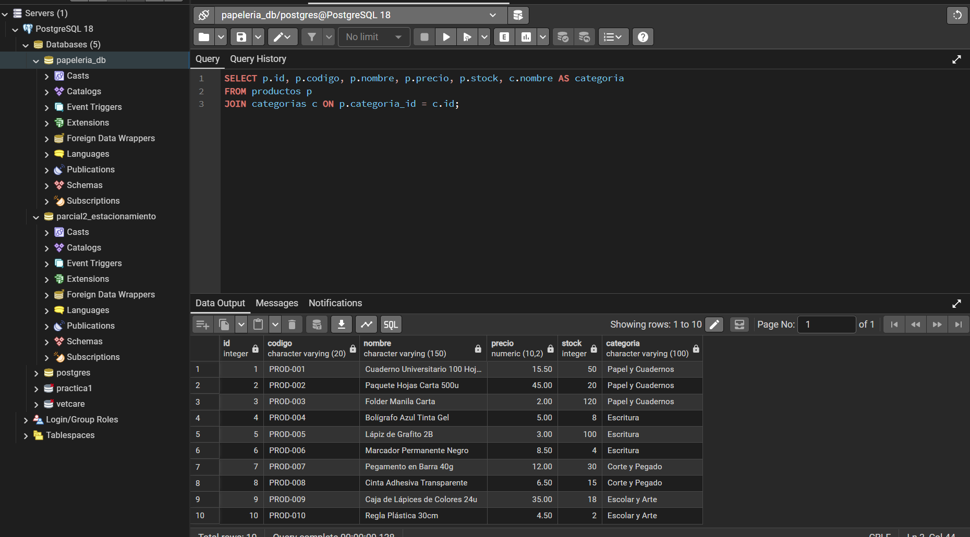

RESPUESTA DE LA API EN EL NAVEGADOR
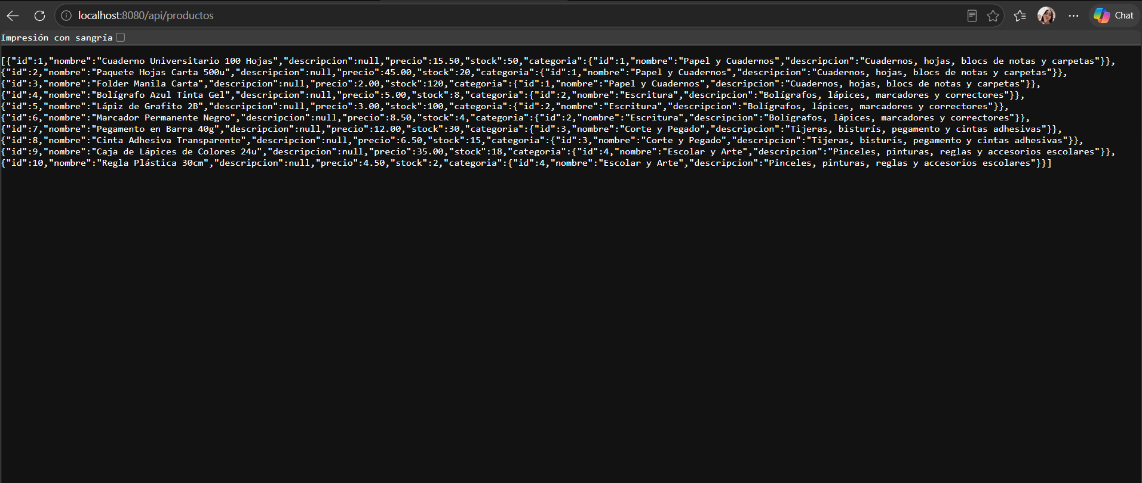

FILTRO DE PRODUCTOS CON STOCK BAJO
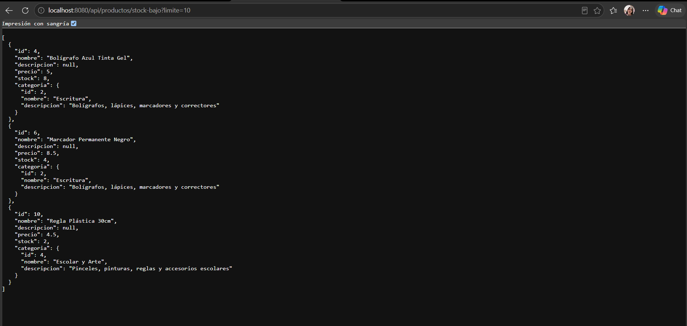
CÁLCULO DEL VALOR TOTAL DEL INVENTARIO
